# ОБЩЕРОССИЙСКОЕ

МЕЖОТРАСЛЕВОЕ ОБЪЕДИНЕНИЕ РАБОТОДАТЕЛЕЙ

«РОССИЙСКИЙ СОЮЗ СТРОИТЕЛЕЙ»

ПРЕЗИДЕНТ

119049, г. Москва, ул. Коровий Вал, д. 9, тел./факс: (499) 270-52-51

e-mail: [info@omorrss.ru](mailto:info@omorrss.ru) www.omorrss.ru

03.02.2025 № РСС/ВД - 014

Руководителю организации

Российский Союз строителей, Минстрой России, Минпромторг России, Профсоюз строителей России при поддержке Ассоциации НОПРИЗ, Ассоциации НОСТРОЙ, Минтранса России, ТАСС, АО «ДОМ.РФ», Союза архитекторов России, Союза Проектировщиков России, Профсоюза железнодорожников и транспортных строителей в текущем году проводят XXIX Всероссийский конкурс на лучшую строительную организацию, предприятие строительных материалов и стройиндустрии и XXI Всероссийский конкурс на лучшую проектную, изыскательскую и другую организацию аналогичного профиля строительного комплекса за 2024 год.

Конкурсы имеют целью общественное признание и награждение наиболее эффективно работающих организаций и предприятий строительного комплекса, развитие профессиональных компетенций, повышение роли строительной отрасли и престижа строительных специальностей.

По результатам Конкурсов на основании предоставленных номинантами основных сведений по показателям деятельности составляется рейтинг Лауреатов и присуждаются звания в категории «Элита строительного комплекса России», «Золотой фонд строительной отрасли», «За достижение высокой эффективности и конкурентоспособности в строительстве и промышленности строительных материалов», «Лучший руководитель организации (предприятия) строительного комплекса России».

Информация о победителях Конкурсов доводится до сведения руководителей федеральных отраслевых министерств и ведомств, регионов Российской Федерации размещается на сайте Российского Союза строителей, в СМИ с целью продвижения их достижений. Торжественные церемонии награждения победителей Конкурсов проводятся в г. Москве (в Минстрое России) и субъектах Российской Федерации в канун Дня строителя.

Приглашаю Вашу организацию к участию в отраслевых Конкурсах.

Срок подачи материалов на Конкурс до 14 июля 2025 года.

С условиями Конкурсов можно ознакомиться в прилагаемых Положениях, а также на официальном сайте Российского Союза строителей ([www.omorrss.ru](http://www.omorrss.ru)).

Ответственный секретарь Конкурсной комиссии:

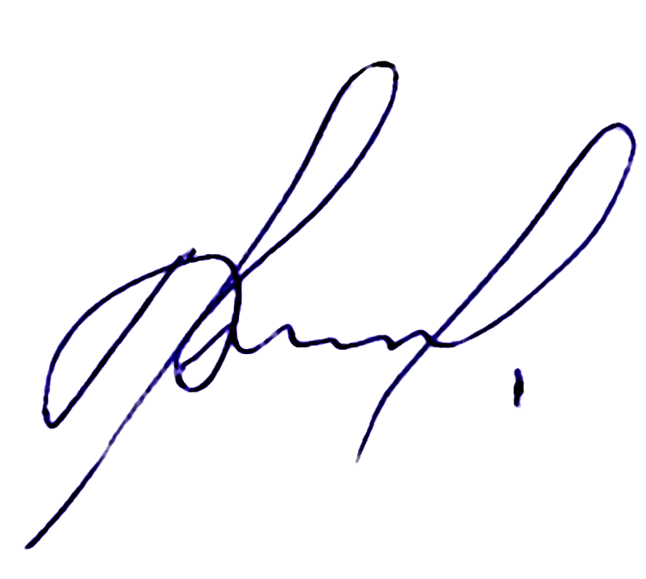Маркова Екатерина Борисовна +7 (499) 270-52-51, доб. 308, [markova@omorrss.ru](mailto:markova@omorrss.ru)

С уважением, В.А.Яковлев